г. Калининград, ул. Больничная 30-2
тел: +7 (4012) 388-320; 307-000; 53-30-55; 53-37-27
Е-mail: info@septimatour.ru

Цирк DU SOLEI в ГДАНЬСКЕ и аквапарк с акулами
01-02.02.2020
• 1 день
Ранний выезд из Калининграда. Пересечение границы.
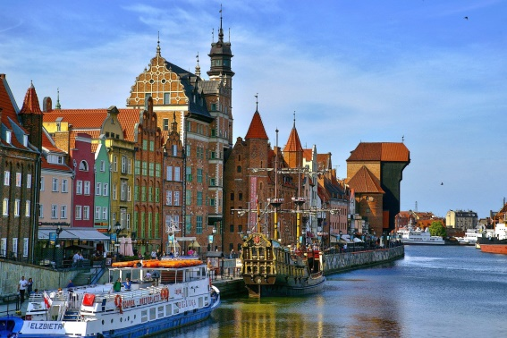
Переезд в исторический центр Гданьска. Пешеходная прогулка по Старому городу. Вы увидите: набережную р. Мотлавы, собор Св. Девы Марии, Ратушу, фонтан «Нептун». В исторической части Гданьска можно пообедать в уютных кафе, которые расположены вдоль всех центральных улиц. Посещение нового торгово-развлекательного центра FORUM , расположенного в старом городе Гданьска. Forum -великолепное место для отдыха и шопинга! Более 200 магазинов( одежда, косметика, обувь, игрушки, продукты), множеств кафе и ресторанов.
Переезд в аквапарк в г. Реда (отдых в аквапарке 2,5-3 часа). В аквапарке построена водная горка, проходящая через бассейн с акулами. Видом акул и других морских животных можно будет наслаждаться через стекло одного из развлекательных бассейнов. На мир водной фауны можно будет смотреть либо сверху либо из-под воды, что создаст захватывающие ощущение плавания среди акул. Коммуникационную роль между зонами, а также бассейн с шаром, поднимающим волны, обеспечивает понтонная ленивая река, длиной более 350 м. Также имеется бассейн для детей с мини-клубом. Дополнительными аттракционами нового развлекательного комплекса являются: мир сауны с центром Spa&Welness, фитнес-центр и корты для сквоша, а так же спортивный бассейн размером 16×25 м.
При посещении аквапарка необходимо иметь купальные принадлежности и полотенце!
Переезд в отель под Гданьском. http://www.bystra.net/ . Ужин в отеле. Ночлег.
• 2 день
Завтрак. Выезд из отеля в Гданьск на представление цирка du Soleil! (Начало в 13:00).
Cirque du Soleil возвращается в Польшу с шоу CRYSTAL, в котором Cirque du Soleil впервые в своей истории перенеc мир своих фантазий на лёд.
В шоу CRYSTAL Cirque du Soleil исследовал возможности льда и привнёс высочайшие стандарты исполнения акробатических номеров на неведомую доселе территорию. В постановке синхронное фигурное катание, фристайл и экстремальное фигурное катание на коньках идут рука об руку с цирковыми дисциплинами – воздушными ремнями, трапецией и партерской акробатикой. CRYSTAL буквально изобретает жанр ледовых шоу заново так же, как и Cirque du Soleil изобрёл заново искусство цирковое. Колорит постановке придает международный состав труппы, представленный 43 артистами и белее чем 40 членами команды из 21 страны. Добавляют волшебства еще и костюмы. Каждый из них создан вручную, как и для любой другой постановки цирка.
В 17:00 отьезд из Гданьска. Пересечение границы. Прибытие в Калининград.

Стоимость тура :
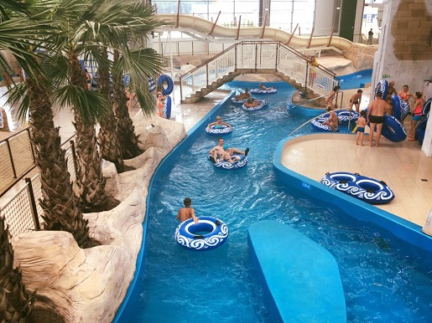
Взрослые – экв. 69 евро, дети до 12 лет - экв. 60 евро. Одноместный номер – доплата 15 экв. евро (оплата в рублях по курсу ЦБ РФ + 2% на день оплаты).
В стоимость тура включено:
- проезд на комфортабельном автобусе
- 1 ночлег в отеле с завтраком и ужином
- поездка в аквапарк с акулами (билет за доп. плату)
- трансфер отель – Ergo Arena
- сопровождение группы

Дополнительно оплачивается:

- билет на шоу Cirque du Soleil :
(сектор 316, 317, 318 – взрослый – 55 экв. евро, реб. – 45 экв. евро), (сектор 513 – взрослый – 40 экв. евро, реб. до 12 лет – 35 экв.евро)
- выбор места в автобусе: экв.10 евро
- оформление пакета документов на визу – 500 руб.
- медицинская страховка
- входные билеты в аквапарки: аquapark Reda - 3 часа 45 zl/ человек, детский – 35 zl

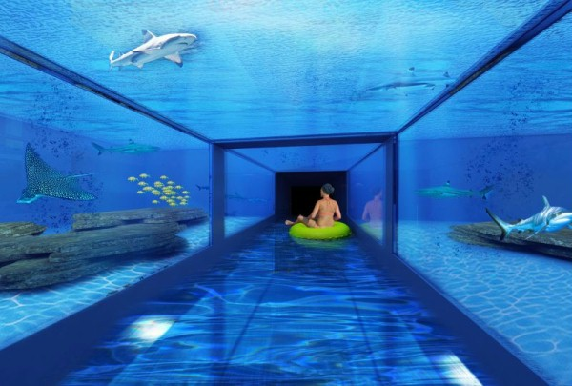
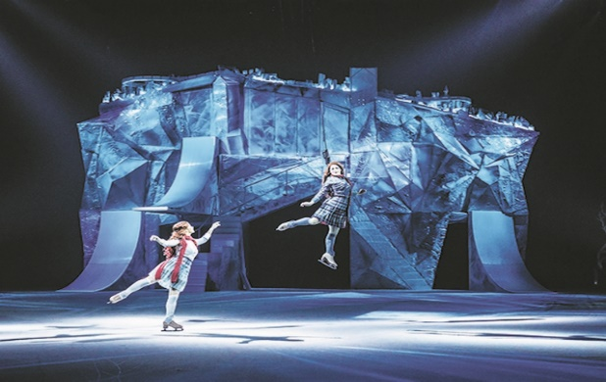

*Турфирма не несет ответственности за паспортно-визовые службы и вправе менять пункты программы или заменять их на альтернативные, в целом сохраняя программу тура. Фирма не несет ответственности за вынужденные задержки при пересечении границы и пробки на дороге.

